中标公告
一、项目编号：11000025210200146147-XM001
二、项目名称：气象事业发展经费气象服务采购项目
三、中标信息
第一包
供应商名称：北京睿易博达科技有限公司
供应商地址：北京市海淀区北洼西里55号办公楼二层
中标金额：382万元
第二包
供应商名称：北京睿易博达科技有限公司
供应商地址：北京市海淀区北洼西里55号办公楼二层
中标金额：65.1360万元
第三包
供应商名称：北京万云安德防雷工程有限公司
供应商地址：北京市门头沟区斋堂大街45号科技楼ZT101室
中标金额：84.4472万元
主要标的信息
服务类
名称：气象事业发展经费气象服务采购项目
服务范围：对北京市国家级台站自建站以来的地面气象月数据文件进行质量检测、数据质量控制与更正；对新增北京市气象局东区及南区视频业务系统设备巡检维护；对北京市气象局数据设备，包括UPS主机及电池、存储设备等进行防雷检测维护，保障北京市气象局系统设备稳定，具体详见第五章采购需求。
服务要求：详见招标文件
服务时间：具体详见招标文件第五章采购需求。
服务标准：满足采购人需求
- 评审专家名单：苏君福、郑丽、陈志宇、张宇、卢俐（第一包采购人代表）、姚勇（第二、三包采购人代表）
五、代理服务收费标准及金额：5.9997万元（其中第一包3.7560万元，第二包0.9770万元，第三包1.2667万元）。
收费标准详见招标文件
六、公告期限
自本公告发布之日起1个工作日。
七、其他补充事宜
本项目采用综合评分法。
第一包第一名北京睿易博达科技有限公司，得分：96.14分
第二包第一名北京睿易博达科技有限公司，得分：94.10分
第三包第一名北京万云安德防雷工程有限公司，得分：92.40分
八、凡对本次公告内容提出询问，请按以下方式联系。
1.采购人信息
名 称：北京市气象局
地 址：北京市海淀区紫竹院路44号
联系方式：张老师 010-68400709
2.采购代理机构信息
名 称：华采招标集团有限公司
地 址：北京市丰台区广安路9号国投财富广场6号楼1601室
联系方式：崔丽洁、赵娜、刘金秀、金珊、贾东敏、姚冲、马凯、白敏娜娜 010-63509799-8038、8076、8078
3.项目联系方式
项目联系人：崔丽洁、赵娜、刘金秀、金珊、贾东敏、姚冲、马凯、白敏娜
电 话：010-63509799-8038、8076、8078

九、中小企业声明函
第一包：北京睿易博达科技有限公司
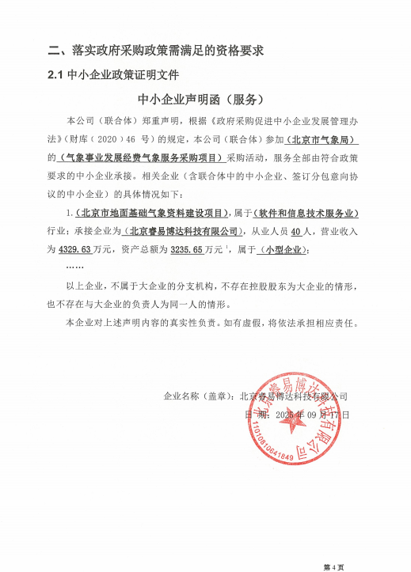
第二包：北京睿易博达科技有限公司
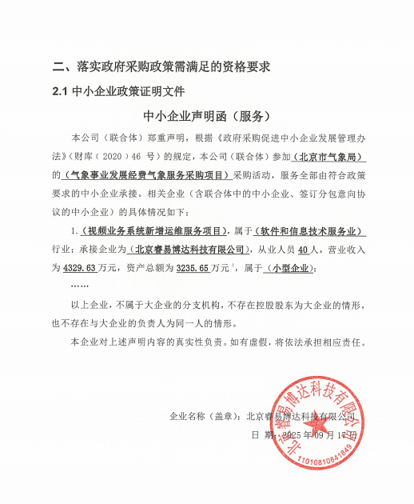

第三包：北京万云安德防雷工程有限公司
